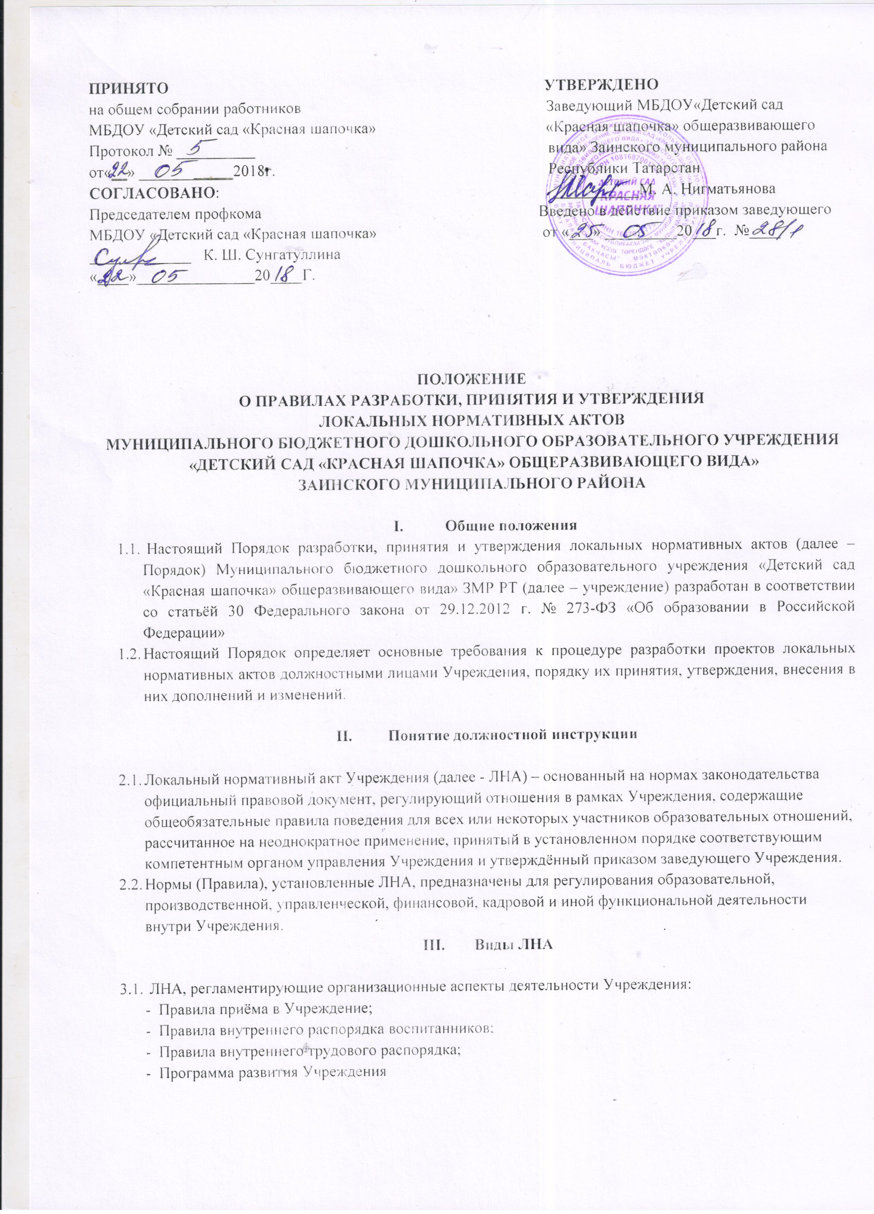

- Штатное расписание МБДОУ;
- Порядок организации и проведения самообследования в МБДОУ;
- иные ЛНА.
3.2. ЛНА, регламентирующие порядок управления МБДОУ:
- Положение об общем собрании работников МБДОУ;
- Положение о педагогическом совете МБДОУ;
- Положение о родительском комитете;
- иные ЛНА.
3.4. ЛНА, регламентирующие права работников МБДОУ, родителей (законных представителей) воспитанников:
- Положение о профессиональной этике педагогических работников МБДОУ (Кодекс профессиональной этики);
- Порядок доступа работников МБДОУ к информационно-телекоммуникационным сетям и базам данных, учебным и методическим материалам, материально-техническим средствам обеспечения образовательной деятельности;
- Положение об аттестационной комиссии МБДОУ;
- Положение о комиссии по урегулированию споров между участниками образовательных отношений в МБДОУ;
- иные ЛНА.
4. Разработка ЛНА.
4.1. Проекты ЛНА разрабатываются по решению заведующего МБДОУ, коллегиальных органов управления МБДОУ (педагогического совета, общего собрания работников). Предложения о разработке ЛНА могут быть внесены любым участником образовательных отношений.
4.2. Этапы разработки проектов ЛНА:
4.2.1. Определение круга вопросов, по которым требуются разработка, принятие и утверждение ЛНА.
4.2.2. Создание рабочей группы по разработке ЛНА. Состав рабочей группы определяется по решению заведующего МБДОУ, коллегиальных органов управления МБДОУ (педагогического совета, общего собрания работников). Состав рабочей группы, сроки и порядок ее работы закрепляется в приказе заведующего МБДОУ.
4.2.3. Определение сроков разработки ЛНА.
4.2.4. Назначение ответственного руководителя рабочей группы, который будет координировать участников и контролировать установленные сроки разработки ЛНА.
4.2.5. Текст проекта передается в соответствующий компетентный орган управления МБДОУ, уполномоченный принимать ЛНА.

5.Согласование ЛНА
5.1. В установленных законодательством случаях доработанный проект ЛНА передается на согласование:
5.1.1. В профсоюзный комитет первичной профсоюзной организации, представляющий интересы большинства работников МБДОУ (далее - профсоюзный комитет) – ЛНА, регламентирующие трудовые отношения; права и обязанности работников МБДОУ. Профсоюзный комитет не позднее пяти рабочих дней со дня получения проекта ЛНА направляет заведующему МБДОУ мотивированное мнение по проекту. В случае, если мотивированное профсоюзного комитета не содержит согласия с проектом ЛНА либо содержит предложения по его совершенствованию, заведующий МБДОУ может согласиться с ним либо обязан в течение трех дней после получения мотивированного мнения провести дополнительные консультации с профсоюзным комитетом в целях достижения взаимоприемлемого решения.
При не достижении согласия возникшие разногласия оформляются протоколом, после чего заведующий МБДОУ имеет право принять локальный нормативный акт (или внести вопрос о принятии ЛНА в повестку дня заседания общего собрания работников МБДОУ).
5.1.2. Учредителю МБДОУ – программа развития МБДОУ. Срок согласования Программы развития МБДОУ установлен учредителем МБДОУ. После согласования Программы развития МБДОУ учредителем вопрос о ее принятии вносится заведующим МБДОУ в повестку дня заседания педагогического совета МБДОУ.

6. Принятие ЛНА
6.1. ЛНА принимаются:
- Общим собранием работников МБДОУ – локальные нормативные акты, содержащие нормы трудового права.

7. Утверждение ЛНА
7.1. Заведующий МБДОУ утверждает ЛНА путем издания приказа об утверждении ЛНА.
7.2. Принятие ЛНА подлежат обязательной регистрации в соответствии с требованиями делопроизводства в МБДОУ с присвоением им регистрационного номера.

8.Ознакомление участников образовательных отношений
с локальными нормативными актами
8.1. Работники МБДОУ в обязательном порядке должны быть ознакомлены под личную роспись со всеми ЛНА, принимаемыми в МБДОУ и непосредственно связанными с их трудовой деятельностью.
8.2. Подтверждение факта ознакомления работников с ЛНА осуществляется следующим образом:
- подписью лица на листе ознакомления с указанием фамилии, имени, отчества и даты ознакомления. Лист ознакомления прилагается к каждому локальному нормативному акту, нумеруется, прошивается и скрепляется печатью и подписью должностного лица;
- порядок ознакомления родителей (законных представителей) воспитанников с ЛНА при приеме в МБДОУ регламентирован в Правилах приема в МБДОУ.
8.3. Ознакомление родителей (законных представителей) воспитанников с ЛНА, принятыми в период обучения воспитанника в МБДОУ, осуществляется путем размещения копий ЛНА на официальном сайте в сети Интернет, на информационном стенде МБДОУ, а также в ходе проведения собраний родителей (законных представителей) воспитанников.
8.4.ЛНА МБДОУ размещаются на официальном сайте МБДОУ в сети «Интернет».

9. Изменение ЛНА
9.1. ЛНА подлежат изменению и дополнению в следующих случаях:
- реорганизация либо изменение структуры МБДОУ, которое влечет за собой изменение наименования либо задач и направлений деятельности;
- изменение законодательства Российской Федерации;
- по усмотрению МБДОУ. В этом случае принимаемые ЛНА не могут ухудшать положения работников, воспитанников, их родителей (законных представителей) по сравнению с трудовым законодательством, законодательством в сфере образовании, коллективными договорами, соглашениями.
9.2. Локальные нормативные акты могут быть изменены и дополнены только принятием новой редакции ЛНА в полном объеме акта – путем утверждения нового ЛНА.

10. Отмена ЛНА
10.1. Основания для отмены ЛНА МБДОУ являются:
- истечение срока действия локального нормативного акта (если при разработке ЛНА был определен период его действия);
- вступление в силу закона или другого нормативного правового акта, содержащего нормы трудового права, коллективного договора, соглашения, когда указанные акты устанавливают более высокий уровень гарантий работникам по сравнению с действовавшим локальным нормативным актом.
10.2. Отмена ЛНА в связи с утратой силы производится приказом заведующего МБДОУ, с ознакомлением работников с содержанием приказа под роспись.

